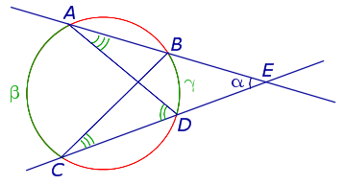
Теорема 3. Величина угла, образованного секущими, пересекающимися вне круга, равна половине разности величин дуг, заключённых между сторонами этого угла.
Доказательство. Рассмотрим рисунок 9.

Нас интересует величина угла BED, образованного пересекающимися в точке E секущими AB иCD. Поскольку угол ADC – внешний угол треугольника ADE, а углы ADC , DCB и DAB являютсявписанными углами, то справедливы равенства
